Πέμπτη 27 Μαρτίου 2025, 19:30 – 21:30

«Τεχνητή Νοημοσύνη στον χώρο εργασίας»

Εκτός του πάνελ εξαιρετικών ομιλητών, περιλαμβάνεται στο πρόγραμμα και Γρήγορη Συμβουλευτική (speed mentoring) καριέρας και επιχειρηματικότητας με ομάδες μεντόρων της ΑΛΛΗΛΟΝ σχετικά με:

1.Θέματα Τεχνητής Νοημοσύνης και Κυβερνοασφάλειας
2.Καριέρες στην Ευρωπαϊκή Ένωση
3.Καριέρες στο Υπουργείο Εξωτερικών
Οργανωτής της εκδήλωσης:
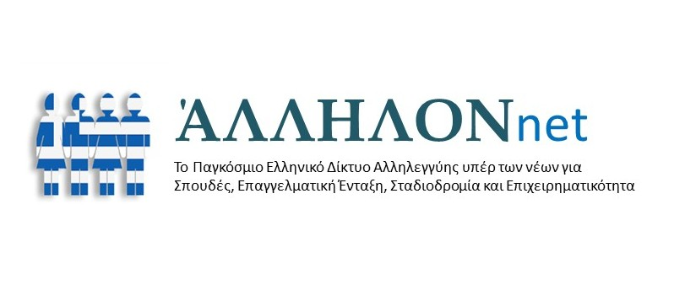
Συνδιοργανωτής της εκδήλωσης:

Η ΑΛΛΗΛΟΝ και το Διεθνές Πανεπιστήμιο της Ελλάδος σας προσκαλούμε στην κοινή μας εκδήλωση που θα γίνει διαδικτυακά στις 27/03/2025.
Στο πρώτο μέρος, πάνελ από κορυφαίους ομιλητές θα αναπτύξουν με σύντομες εισηγήσεις κεντρικές διαστάσεις του θέματος της εκδήλωσης.
Στη συνέχεια, στο δεύτερο μέρος της εκδήλωσης με το #speed_mentoring, οι φοιτητές και νέοι έχουν την επιλογή να συμμετάσχουν σε ομαδικές συνεδρίες με μέντορες της ΆΛΛΗΛΟΝ σχετικά με θέματα που αφορούν τις ευκαιρίες εργασίας και την επαγγελματική τους ένταξη. Οι φοιτητές και νέοι μπορούν να ζητήσουν ατομικές συναντήσεις με μέντορες άλλη ημέρα με βάση την διαθεσιμότητα των δύο πλευρών.
Για όλες τις λεπτομέρειες, δείτε το συνολικό πρόγραμμα παρακάτω.
ΦΟΡΜΑ ΕΓΓΡΑΦΗΣ

Το πρόγραμμα της εκδήλωσης

1ο Μέρος: Χαιρετισμοί και Πάνελ (19:30 με 20:30)

Χαιρετισμοί (15 λεπτά)
- Σταμάτιος Αγγελόπουλος, Καθηγητής και Πρύτανης Διεθνούς Πανεπιστημίου της Ελλάδος
- Άγγελος Παγκράτης – Ιδρυτής και πρόεδρος της ΑΛΛΗΛΟΝ, πρώην πρέσβης της Ευρωπαϊκής Ένωσης
- Ιωάννης Βραΐλας, πρέσβης, μόνιμος αντιπρόσωπος της Ελλάδας στην ΕΕ tbc

Πάνελ ομιλητών με θέμα: «Τεχνητή Νοημοσύνη στον χώρο εργασίας» (45 λεπτά)
Συντονιστής: Νικόλαος Μαυρίδης MIT PhD, Academic & Consultant in AI / Data Science/ Robotics, Startup Mentor, Innovator
Ομιλητές:
- Kalampouka Kaliopi : καθηγήτρια Εμπορικού Δικαίου, Διεθνές Πανεπιστήμιο της Ελλαδος, «Νομικές διαστάσεις από τη χρήση τεχνητής νοημοσύνης στην εργασία»
- Δημήτρης Φινοκαλιώτης: Δικηγόρος, Διδάκτωρ Νομικής, Πρόεδρος του Δικηγορικού Συλλόγου Θεσσαλονίκης, «Επιπτώσεις της Τεχνικής Νοημοσύνης στο δικηγορικό επάγγελμα»
- Μanolis Kelis PhD., Professor, Computer Science, MIT, Head, MIT Computational Biology Group, “Generative AI for innovation, collaboration, education, healthcare, and therapeutics”
- Stavroula Mougiakakou, PhD, Associate Professor, Head of the AI in Health and Nutrition Laboratory, ARTORG Center for Biomedical Engineering Research, Center for Artificial Intelligence in Medicine, University of Bern, “Τεχνητή Νοημοσύνη στη Διαχείριση του Διαβήτη: Νέες Προοπτικές και Προκλήσεις”
- Μπάμπης Μπακολιάς, Ph.D., Director and General Manager, Ansys Hellas, «Ανθρώπινοι πόροι στην βιομηχανία υψηλής τεχνολογίας: είναι χρήσιμη η ΤΝ ;»

2ο Μέρος: Ομαδικές συμβουλευτικές (speed mentoring),break-out rooms (20:30 με 21:40)

Ομάδα μεντόρων 1: Τεχνητή Νοημοσύνη, στον χώρο εργασίας. (20:30 – 21:10)
Συντονιστής: Γεώργιος Κοτρώτσιος τέως Αντιπρόεδρος Επιχειρησιακής Ανάπτυξης CSEM SA (Ελβετικό Κέντρο Τεχνολογικής Καινοτομίας)
- Kalampouka Kaliopi, καθηγήτρια Εμπορικού Δικαίου, Διεθνές Πανεπιστήμιο της Ελλαδος
- Δημήτρης Φινοκαλιώτης, Δικηγόρος, Διδάκτωρ Νομικής, Πρόεδρος του Δικηγόρικού Συλλόγου Θεσσαλονίκης
- Stavroula Mougiakakou, PhD, Associate Professor, Head of the AI in Health and Nutrition Laboratory, ARTORG Center for Biomedical Engineering Research, Center for Artificial Intelligence in Medicine, University of Bern
- Μπάμπης Μπακολιάς, Ph.D., Director and General Manager, Ansys Hellas,
- Νικόλαος Μαυρίδης, MIT PhD, Academic & Consultant in AI / Data Science/ Robotics, Startup Mentor, Innovator

Ομάδα μεντόρων 2: Απασχόληση και καριέρες, όργανα της Ευρωπαϊκής Ένωση και ιδιωτικοί/δημόσιοι φορείς γύρω από αυτά. (20:30 – 21:10)
Συντονιστής : Δημήτρης Ηλιόπουλος, πρώην πρέσβης της Ελλάδος και της Ευρωπαϊκής Ένωσης, καριέρες στην ΕΕ, και
- Ιωάννης Αργυρόπουλος Head of Unit, European External Action Service
- Ευγενία Καρατάρη, Deputy Head of Division EU Situation Room-EEAS
- Κατερίνα Τσακμακίδου, Policy Officer, European Commission
- Παναγιώτης Καλαβρός, Talent Acquisition Specialist, NATO
- Δημήτρης Βαρθολομαίος, Government Affairs Manager, DENSO Belgium TBC
- Σπύρος Α. Παππας, Member of the Athens and Brussels Bars, Managing Partner of P&A Law Firm. Πρώην ΓΔ στην Ευρωπαϊκής Επιτροπής, ΓΔ και Καθηγητής του Ευρωπαϊκού Ινστιτούτου Δημόσιας Διοίκησης, ΓΓ του ΕΚΔΔ, Δικαστής ΣτΕ.
- Κωνσταντίνος Μαλανδρινός , Tetra Pak, Government Relations

Ομάδα μεντόρων 3: Απασχόληση και καριέρες στο Υπουργείο Εξωτερικών (21:10 – 21:40)
- Δημήτρης Ηλιόπουλος πρώην πρέσβης της Ευρωπαϊκής Ένωσης και της Ελλάδος
- Διονύσης Καλαμβρέζος πρέσβης ε.τ. πρώην πρέσβης της Ελλάδος
- Δημήτριος Τσικούρης, πρέσβης ε.τ.πρώην πρέσβης της Ελλάδος
- Κωνσταντίνος Χατζηθωμάς tbc

Μετά την εκδήλωση, για όσους το επιθυμούν: Ατομικές συναντήσεις φοιτητών με μέντορες μπορούν να οργανωθούν άλλη ημέρα με βάση την διαθεσιμότητα των δύο πλευρών. Δείτε παρακάτω τους διαθέσιμους μέντορες και συμπληρώστε την φόρμα εγγραφής στην εκδήλωση.

Επιλέξιμοι μέντορες για τις ατομικές συνεδρίες Speed Mentoring, μετά την εκδήλωση

